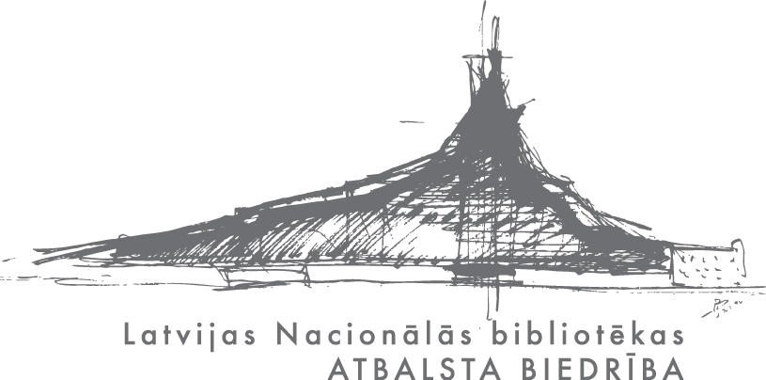

2011. gada 17. novembrī
Informācija plašsaziņas līdzekļiem

Izsludina konkursu, kura uzvarētājs viesosies LNB jaunajā ēkā
„Staro Rīga” laikā Latvijas Nacionālās bibliotēkas Atbalsta biedrība, Latvijas Nacionālā bibliotēka (LNB) un jaunās bibliotēkas ēkas būvnieki no Nacionālās Būvkompāniju apvienības (NBA) aicina piedalīties konkursā, kura uzvarētājs iegūs ekskluzīvu iespēju doties ekskursijā pa jauno ēku un uzkāpt stiklotajā spicē.
No 17. līdz 20. novembrim katru vakaru Gaismas pils logos burtu pa burtam būs nolasāma viena tautasdziesma. Konkursa dalībniekiem tā jāsaburto un jānosūta līdz 21. novembra plkst. 12:00 uz e-pastu gaisma@gaisma.lv. Uzvarētājs tiks izlozēts 21. novembrī plkst.16:00 darba un tikšanās telpā Birojnīcā, ¼ Satori Berga bazārā.
„Staro Rīga” laikā jaunā bibliotēkas ēka pārtaps par Burtnieku jeb Burtotāju. Uz tās viens aiz otra parādīsies izgaismoti burti, kas kopā veidos vārdus un teikumus un būs nolasāmi ikvienam „Staro Rīga” dalībniekam no 11. novembra krastmalas un interneta tiešraidē www.gaisma.lv visā pasaulē.
Konkursa uzvarētājs kopā ar draugu dosies ekskluzīvā stundu garā ekskursijā, kurā viņus pavadīs LNB Atbalsta biedrības un NBA pārstāvji. Ekskursijas laikā būs iespējams gan fotografēt, gan filmēt, kā arī uzdot visus sev interesējošos jautājumus.
Projekta idejas autori ir mākslinieki Raitis Šmits, Mārtiņš Ratniks, Rasa Šmite un Jauno mediju kultūras centrs RIXC.
Projekta finansētājs: Rīgas dome, Nacionālā Būvkompāniju apvienība.

Papildu informācija:
Sanita Kitajeva,
sanita@gaisma.lv,
67843767, 29355624,
http://twitter.com/LNB_AB,
http://www.facebook.com/pages/LNB-Atbalsta-biedrība

